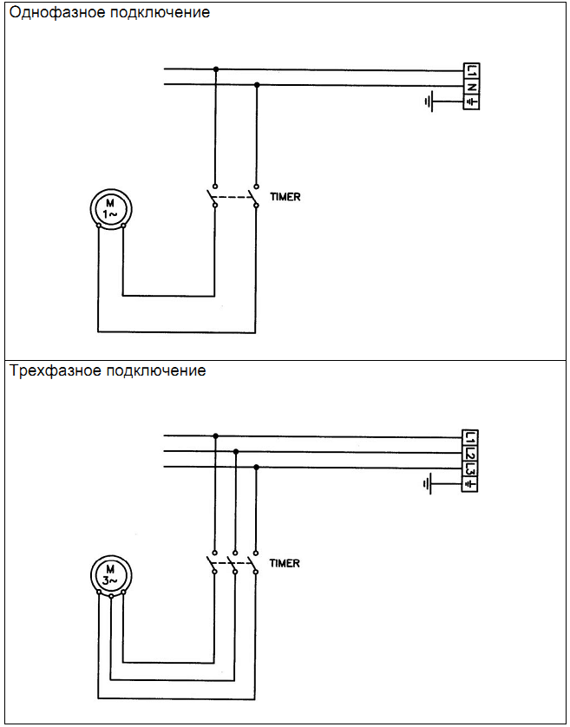
Электросхема
Картофелечитска PPN 5

